# Oefeningen Use Cases

Tekenen via <https://www.visual-paradigm.com/download/community.jsp>

Neem zeker de community edition en neem geen trial.

## 1. Digitap

De hogeschool AP heeft een nieuw e-learning platform aangekocht genaamd Digitap. De studenten kunnen hier de documenten van de verschillende lessen downloaden. De lectoren moeten de documenten erop kunnen plaatsen en ze ook opnieuw kunnen downloaden. Zowel studenten als lectoren kunnen de documenten lezen, onafhankelijk van hun rol.

Hou geen rekening met logins, dat komt later wel.

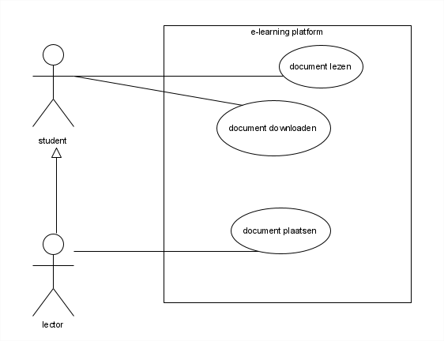

Met login

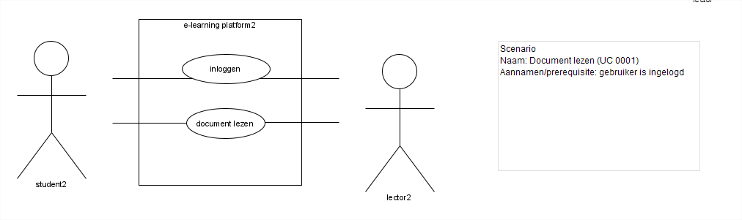

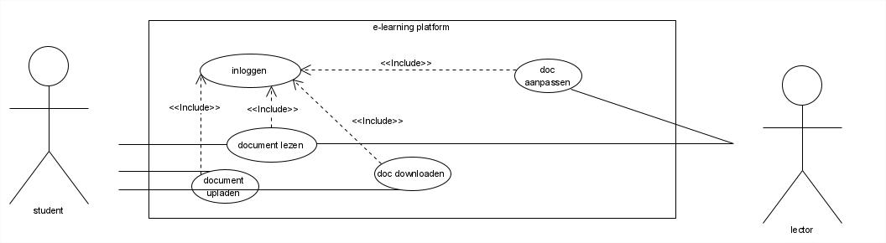

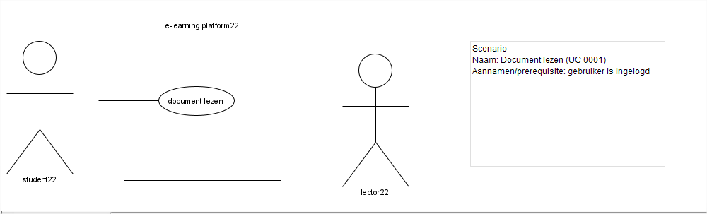

2. TankkaartenEr komt een nieuwe soort Tankkaart genaamd Petrol+ en we maken er een website voor. Deze heeft als doelpubliek mensen tussen de 18 en 33 jaar die een eerste auto hebben. Hoe kunnen we deze mensen helpen?

* Katrien is 22 en wil een kaart via de site bestellen.
* Roger is 55, rijdt met een truck en is zijn kaart verloren. Hij wil een nieuwe.
* Melanie is 19, heeft een voorlopig rijbewijs en weet haar pincode niet meer.
* Achmed wil weten voor hoeveel geld hij deze maand al getankt heeft.

Hou geen rekening met logins, dat komt later wel.

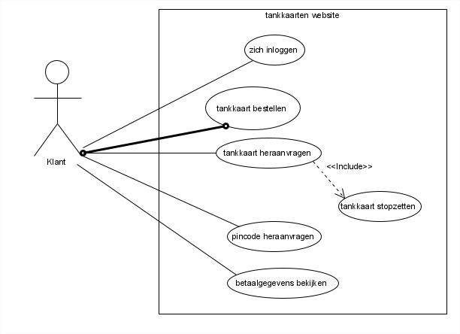

## 3. Inschrijvingen

a) Een hogeschool laat toe dat studenten zich inschrijven via telefoon, web of persoonlijk aan het secretariaat. In het eerste en laatste geval gebeurt de inschrijving door de secretariaatsmedewerker via de website. Wanneer een student zich inschrijft, wordt zijn identiteit nagekeken. Studenten kunnen ten allen tijde hun gegevens aanpassen of inkijken. Wegens de privacy wetgeving van 2018 kunnen de secretariaatsmedewerkers de gegevens niet meer aanpassen of inkijken. De identiteitscontrole gebeurt door een externe firma Secureline waarvan we het systeem niet analyseren.

b) Bij het aanpassen van de gegevens wordt opnieuw de identiteit nagegaan. Als de identiteit niet correct is, dan wordt de inschrijving geweigerd.

4. BuurtsupermarktEen buurtsupermarkt wil automatiseren. Naast de gewone kassa’s komt er ook een   
zelfbedieningskassa. Bij deze kassa kan je met behulp van een chippas producten   
scannen en uiteindelijk afrekenen zonder tussenkomst van een caissière. Als een product niet kan worden gescand, moet een medewerker het nummer manueel invoeren. In het systeem moet ook een mogelijkheid komen voor het voorraadbeheer. Als er nieuwe producten binnenkomen zal de medewerker in het magazijn deze producten met behulp van een scanner invoeren in het systeem. Tevens moet het management in staat zijn om relevante overzichten met betrekking tot omzet en dergelijke op te vragen.

## 5.Atletiek evenement

Je hebt de opdracht gekregen om de administratie van een atletiekevenement te automatiseren. De opdrachtgever heeft volgende vereisten :

Een administratieve bediende moet volgende zaken kunnen bijhouden:

* De belangrijkste atletiekevenementen in België (naam, adres, datum)
* De belangrijkste atleten (naam, leeftijd, discipline, kostprijs) en hun managers (naam, adres, tel en fax nummer)

De wedstrijdorganisator moet volgende taken kunnen verrichten:

* Hij moet een planning kunnen maken van de meeting. Deze planning houdt in dat hij voor een bepaalde discipline moet kunnen aangeven wanneer en waar die zal plaatsvinden en hoelang de discipline zal duren.
* Per geplande discipline moet de organisator deelnemers kunnen toevoegen en verwijderen.
* Het uitnodigen van de atleten. Dit gebeurt door een aanvraag naar de manager te sturen. Indien de manager negatief antwoordt wordt de aanvraag op niet aanvaard geplaatst. Indien de manager positief antwoordt wordt de aanvraag op aanvaard gezet. Indien de manager na te aanvaarden nog annuleert wordt de aanvraag op geannuleerd geplaatst. Indien de manager niet antwoord binnen de twee weken wordt de aanvraag herzonden. De aanvraag krijgt de status herzonden. Indien hij hierop niet antwoordt binnen de week wordt de aanvraag op onbeantwoord geplaatst. Indien hij positief of negatief antwoord wordt de status gezet zoals na de eerste keer sturen.

## 6. Studentenkamers

In een universiteitsstad bieden veel particulieren kamers en complete woningen aan studenten te huur aan. Het Bemiddelingsbureau BB bemiddelt tussen huurders en verhuurders.

Studenten of groepen kunnen een aanvraag voor een kamer of woning indienen. ’s Nachts worden deze aanvragen per computer verwerkt. De volgende dag liggen de lijsten met geselecteerde kamers en/of woningen per aanvraag gereed. De selectie geschiedt aan de hand van criteria die op het aanvraagformulier zijn ingevuld.

Wil men tot huur overgaan dan wordt een huurcontract opgesteld. Op basis van huurcontracten worden maandelijks incasso-opdrachten gemaakt voor het innen van de huur. Het huurcontract is ook de basis voor de betaling aan de verhuurders.

Verhuurders kunnen hun kamer of woning te huur aanbieden. Op grond van de normen wordt bekeken of het object voor verhuur in aanmerking komt. Is dat het geval, dan bepaalt BB de huurwaarde en wat de commissie zal zijn. Dit wordt in de vorm van een offerte aan de verhuurder aangeboden. Na goedkeuring van de verhuurder wordt het object in het ‘huizenbestand’ opgenomen om te verhuren. De verhuurder krijgt dan een verhuurcontract.

## 7.Netbeheerder

Een netbeheerder uit Nederland wil het beheer voor meters moderniseren. Het huidige systeem is een AS/400 systeem en is niet gebruiksvriendelijk. De netbeheerder wil een gebruiksvriendelijke interface voor zijn medewerkers en een aantal nieuwe processen inrichten.

Het meterbeheer bestaat uit een aantal processen.

a) Wanneer een potentiële klant zich aanmeldt (vanuit het EXTERN administratie systeem), wordt in dat administratie systeem voor de klant een offerte afgeprint omtrent de kostprijs voor het aanleggen van een aansluiting. De aansluiting wordt dan administratief aangelegd in het meterbeheersysteem. Ons meterbeheersysteem krijgt daarbij automatisch de gegevens van de klant en de EAN code van de aansluiting (uniek nummer).

Een meter kan pas geplaatst worden op een aansluiting indien de aansluiting aangelegd en geactiveerd is. Een te plaatsen meter moet zich altijd bij een monteur bevinden. De monteur die in het veld de meter gaat plaatsen, moet daarom steeds geregistreerd worden in het systeem. De meter moet van magazijn naar monteur naar aansluiting verplaatst worden. Steeds in deze volgorde.

b) Een meter kan ook weggehaald worden van een aansluiting. De meter wordt dan opnieuw op een monteur geregistreerd. Een meter die geblokkeerd is of verschroot moet worden, mag niet meer geplaatst worden.